北京交通大学

实验报告

专 业： | 软件工程
课程名称： | 计算机大类实训1
班 级： | 2503
学 号： | 25531435
姓 名： | 陈锐泽
辅导教师： | 付梓焱

日期：7.15 成绩：
智能厨房安全监测与报警系统实验报告
综合场景实验：基于 STM32F407 的多传感器联动设计
实验平台 | 青软集团智能物联鸿蒙全场景实验箱 | 开发环境 | Keil uVision5
主控芯片 | STM32F407 | 串口工具 | QCOM_V1.6
实验类型 | 综合场景实验 | 应用场景 | 厨房安全监测与报警

一、实验场景与背景
本次综合场景实验设想的是家庭厨房安全监测与报警场景。厨房中经常存在燃气灶、热源、油烟和密闭空间等因素，如果出现燃气泄漏、烟雾浓度升高或温度异常，而人员没有及时发现，可能会造成安全隐患。
因此，本项目设计了一个基于 STM32F407 的智能厨房安全监测与报警系统。系统通过温湿度传感器和燃气/烟雾传感器采集厨房环境信息，再结合 LCD 显示、串口输出、蜂鸣器和 LED 声光报警，实现对厨房环境的实时监测和异常提醒。
本实验不是对之前单个基础实验的简单重复，而是在已有外设驱动基础上，围绕“厨房报警”这一具体应用场景，将多个传感器和外设进行联动，形成一个完整的小型物联网应用系统。

二、项目功能设计
• 温湿度检测功能：使用 DHT11 温湿度传感器采集厨房环境温度和湿度，用于判断环境温度是否异常。
• 燃气/烟雾检测功能：使用 MQ 系列燃气/烟雾传感器采集空气中的可燃气体或烟雾浓度变化。
• LCD 状态显示功能：通过 ILI9341 LCD 液晶屏显示系统名称、温度、湿度、MQ 检测值以及当前状态。
• 串口监测功能：通过 USART2 将实时数据和报警信息发送到电脑端，在 QCOM_V1.6 中进行观察和调试。
• 声光报警功能：当温度或 MQ 检测值超过设定阈值时，系统控制 PA8 蜂鸣器鸣响，并点亮 PB5、PB0、PB1 三个 LED，实现异常状态提醒。
• 安全状态恢复功能：当检测值低于阈值时，系统关闭蜂鸣器和 LED，LCD 显示安全状态，串口继续输出实时检测数据。

三、使用硬件与软件环境
类别 | 名称 | 作用
主控模块 | STM32F407 开发板 | 负责传感器数据采集、状态判断和外设控制
温湿度传感器 | DHT11 | 采集厨房环境温度和湿度
燃气/烟雾传感器 | MQ 系列传感器 | 检测燃气、烟雾等气体浓度变化
显示模块 | ILI9341 LCD 液晶屏 | 显示实时数据和系统状态
报警模块 | PA8 蜂鸣器 | 异常情况下进行声音报警
指示模块 | PB5、PB0、PB1 LED | 异常情况下进行灯光提示
串口通信 | USART2 + QCOM_V1.6 | 在电脑端观察实时数据和报警日志
开发软件 | Keil uVision5 | 完成代码编写、编译和下载

四、项目用到的代码文件
本项目在基础模板工程上进行整合开发，主要使用 USER、BSP、UTILS 等目录中的文件。各文件作用如下。
文件名 | 所属模块 | 主要作用
main.c | USER | 编写综合场景主逻辑，包括初始化、数据采集、阈值判断、LCD 显示、串口输出和报警控制
usart.c / usart.h | BSP | 初始化 USART2，实现 printf 串口输出到 QCOM_V1.6
dht11.c / dht11.h | BSP | 完成 DHT11 温湿度传感器初始化与数据读取
mq.c / mq.h | BSP | 完成 MQ 传感器初始化与检测值读取
lcd_ili9341.c / lcd_ili9341.h | BSP | 完成 LCD 初始化、清屏、颜色设置和英文字符串显示
lcd_fonts.c / lcd_fonts.h | BSP | 提供 LCD 显示英文字符所需的字模数据
delay.c / delay.h | UTILS | 提供毫秒级延时函数，用于传感器采样间隔控制
utils.c / utils.h | UTILS | 提供工程中可能使用的基础工具函数
stm32f4xx_it.c | USER | 中断相关文件，本实验主流程中不重点修改

五、整体实现流程
系统运行时首先完成各模块初始化，然后进入循环检测状态。每次循环中，程序依次读取 DHT11 温湿度数据和 MQ 传感器检测值，再将采集结果显示在 LCD 上，同时通过 USART2 输出到 QCOM_V1.6。随后程序根据设定阈值判断是否进入报警状态。
• 第一步：初始化串口、DHT11、MQ 传感器、LCD、蜂鸣器和 LED。
• 第二步：读取 DHT11 传感器数据，获得温度和湿度。
• 第三步：读取 MQ 传感器检测值，获得当前燃气或烟雾浓度变化情况。
• 第四步：将温度、湿度、MQ 检测值显示到 LCD，同时通过串口输出到 QCOM_V1.6。
• 第五步：判断温度是否超过 TEMP_LIMIT，或者 MQ 检测值是否超过 MQ_LIMIT。
• 第六步：如果超过阈值，则 LCD 显示 ALARM，蜂鸣器响，LED 点亮，并通过串口输出报警信息。
• 第七步：如果未超过阈值，则 LCD 显示 SAFE，蜂鸣器和 LED 关闭，系统继续监测。
在本项目中，蜂鸣器连接在 PA8 引脚，采用低电平触发方式；LED 连接在 PB5、PB0、PB1 引脚，同样采用低电平点亮方式。因此程序在报警状态下输出低电平，在安全状态下输出高电平。

六、系统工作状态说明
工作状态 | 触发条件 | 系统显示 | 报警表现
正常状态 | 温度低于阈值，MQ 检测值低于阈值 | LCD 显示 SAFE，QCOM 输出实时数据 | 蜂鸣器关闭，LED 熄灭
报警状态 | 温度超过阈值，或 MQ 检测值超过阈值 | LCD 显示 ALARM，QCOM 输出 Warning 信息 | 蜂鸣器鸣响，LED 点亮
传感器异常 | DHT11 读取失败 | LCD 显示 DHT11 Read Error | 串口输出读取错误信息

七、结果展示
本部分用于粘贴实验运行截图和演示照片。建议至少粘贴 LCD 显示界面、QCOM 串口输出界面、报警状态现象三类图片。
图1 LCD 实时数据显示界面
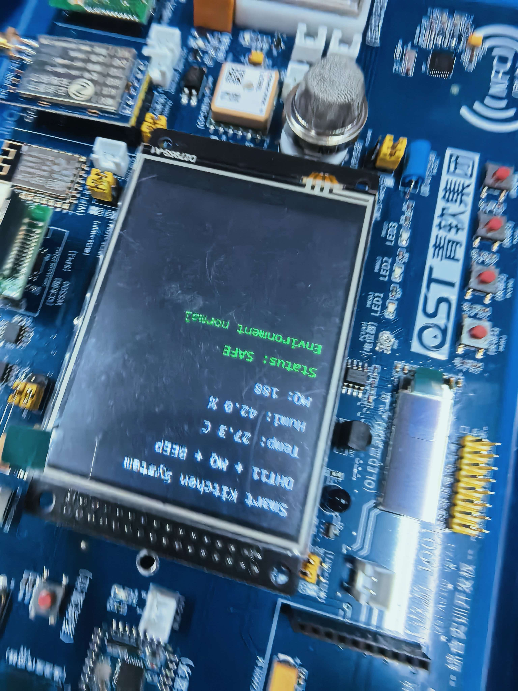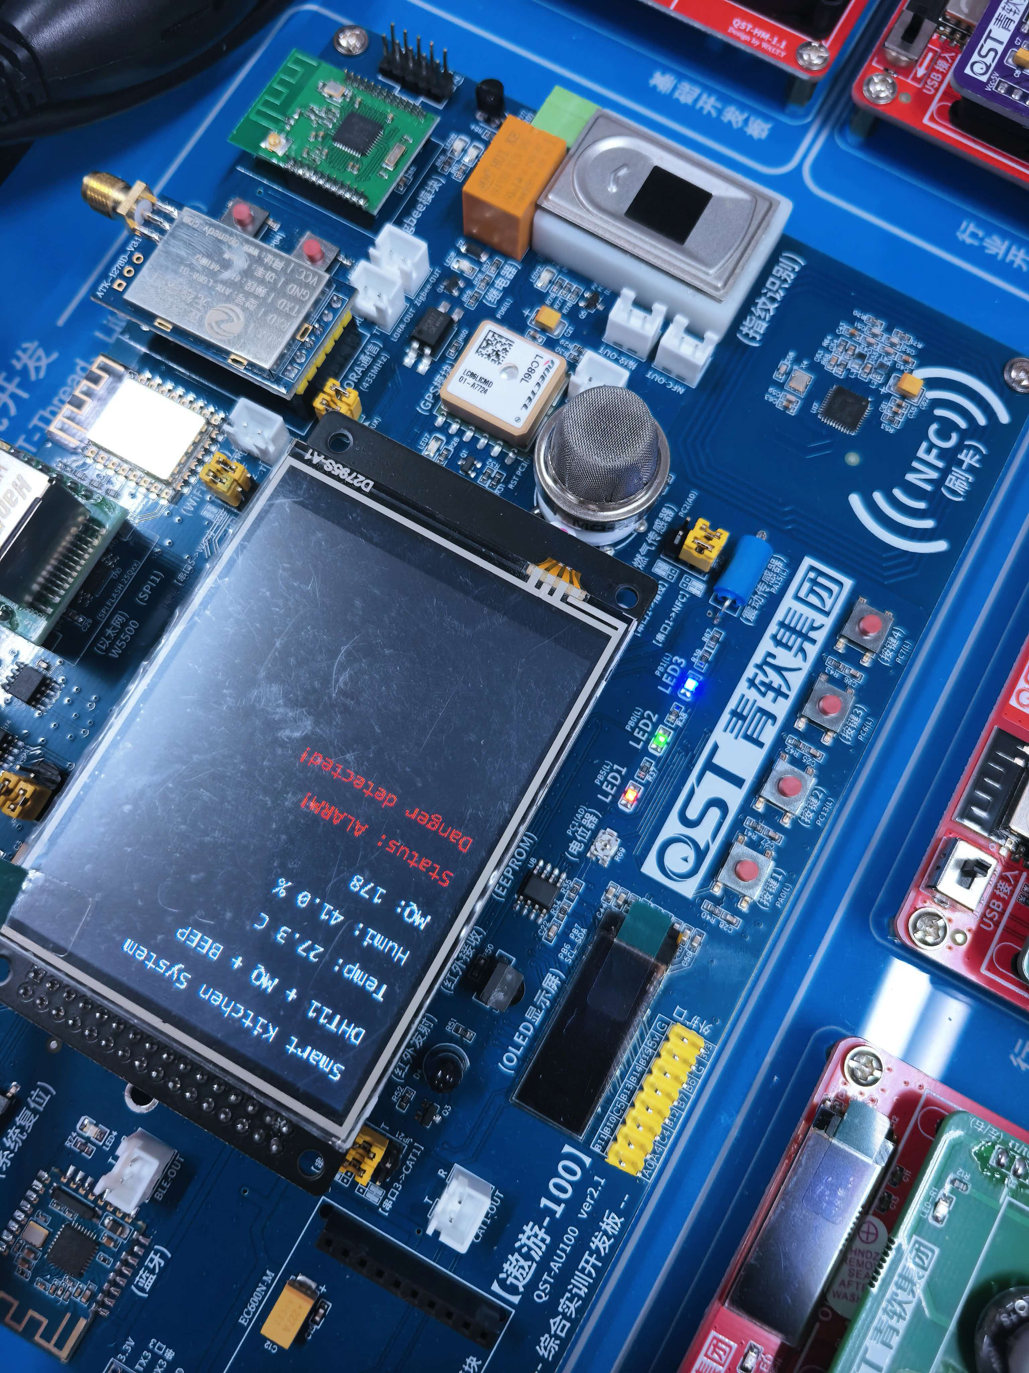

图2 QCOM_V1.6 串口输出结果
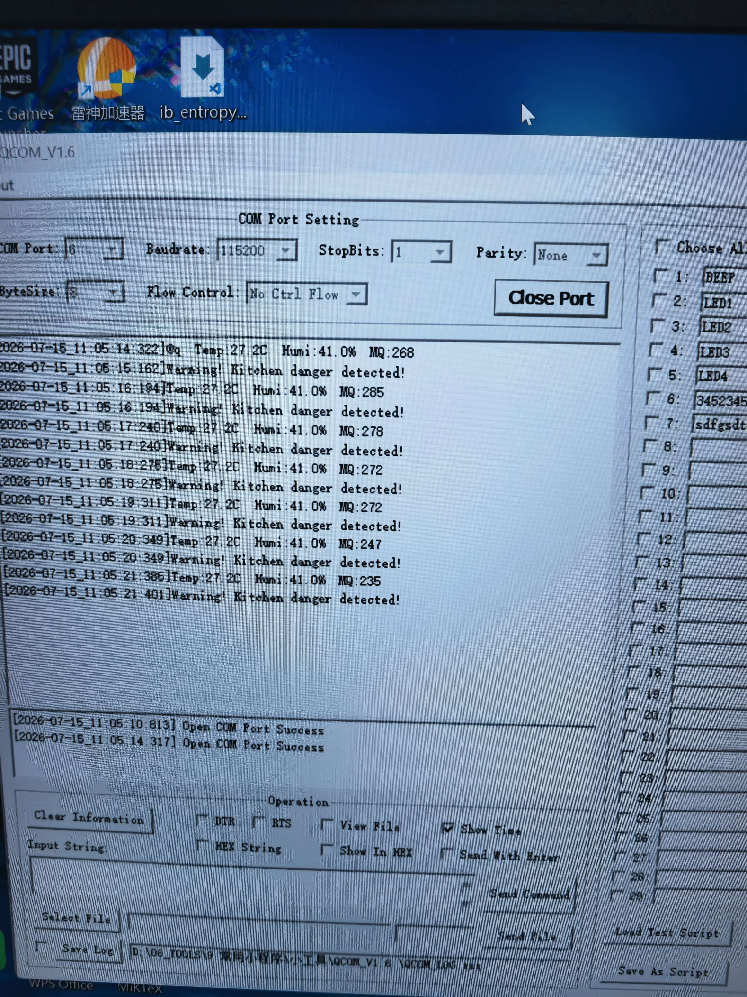

图3 温度或燃气异常时的声光报警现象


八、心得体会
通过本次综合场景实验，我对 STM32F407 基础外设和传感器模块之间的配合有了更完整的理解。之前的实验大多是单独验证一个模块，例如单独读取 DHT11、单独读取 MQ 传感器、单独使用 LCD 或串口。本次实验则要求围绕一个实际场景进行设计，需要考虑多个模块之间的数据流和控制关系。
在实现过程中，我进一步熟悉了 Keil uVision5 工程的文件组织方式，理解了 main.c 主逻辑与各个驱动文件之间的关系。DHT11 和 MQ 负责采集环境信息，LCD 和 QCOM 负责展示信息，蜂鸣器和 LED 负责报警反馈。整个系统体现了物联网设备中“感知、判断、反馈”的基本工作流程。
本次实验也让我意识到，综合实验的重点不只是让各个模块分别运行，而是要把它们放到一个合理的应用场景中进行联动。例如厨房报警系统中，温度和燃气检测并不是孤立的功能，而是共同服务于安全监测这一目标。通过这次实验，我对嵌入式项目从场景分析、功能设计、硬件选择到程序整合的过程有了更清晰的认识。
后续如果继续完善该系统，可以进一步加入自动开窗、风扇排气、手机端提醒、数据存储等功能，使其更接近真实的智能家居安全监测设备。

